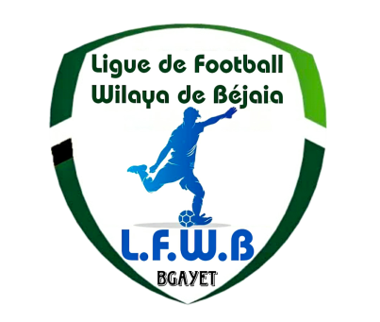
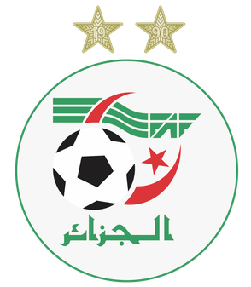
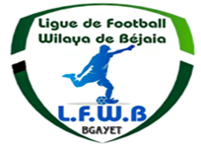
FEDERATION ALGERIENNE DE FOOTBALL
الاتحاد الجزائري لكرة القدم
LIGUE DE FOOT BALL DE LA WILAYA DE BEJAIA
الرابطة كرة القدم لولاية بجاية
COMMISSION JURIDICTIONNELLE DE DISCIPLINE
COMMISSION DE DISCIPLINE
PV N° 07 SENIORS HONNEUR
SAISON 2023/2024
SEANCE DU 17.12.2023

Membres présents :
  - M^{elle} FRISSOU NADIA Juriste
  - M^{r} MEZIANE KARIM Secrétaire
  - M^{r.} DJOUDER MADJID S/GENERAL
  - M^{r} Membre absent (excusé) : M^{r} IDIR LAID

Ordre du jour : Traitements des Affaires Disciplinaires.

Division « HONNEUR »

Affaire n°78: Rencontre *USBM – ARBB * Du 15.12.2023
Type | Club | Nom et prénom | Licence | Sanction | Motif Sanction | Amende | Article
Joueur | ARBB | ABID YOUNES | 22W06J0532 | Avertissement | CAS | - | -
Joueur | ARBB | BOUHRAOUI NABIL | 22W06J0526 | Avertissement | AJ | - | -
- Mr : BOUNCER MASSINISSA lic N° 22W06J0528 « ARBB » Avertissement non comptabilisé + 5.000 DA d’Amende pour contestation de décision (Circulaire N°002 de la FAF du 09/11/2023)

Affaire n°79: Rencontre *CRM – ASOG * Du 15.12.2023
Type | Club | Nom et prénom | Licence | Sanction | Motif Sanction | Amende | Article
Joueur | CRM | SMAALI IMAD | 22W06J1042 | Avertissement | CAS | - | -
Joueur | CRM | HAMACHE MUSTAPHA | 22W06J0944 | Avertissement | CAS | - | -
Joueur | CRM | ADRAR FAIZ | 22W06J4020 | Avertissement | CAS | - | -
Joueur | ASOG | AGGOUN YACINE | 22W06J0149 | Avertissement | JD | - | -
Joueur | ASOG | ALOUACHE LAID | 22W06J0153 | Avertissement | CAS | - | -
Joueur | ASOG | MAMMERI ANIS | 22W06J0150 | Avertissement | CAS | - | -

Affaire n°80: Rencontre *OMC – JSM * Du 08.12.2023
Type | Club | Nom et prénom | Licence | Sanction | Motif Sanction | Amende | Article
Joueur | OMC | BENHADDAD NORDINE | 22W06J0637 | Avertissement | AJ | - | -
Joueur | JSM | BOURICHE HOCINE | 22W06J0351 | Avertissement | AJ | - | -

Affaire n°81: Rencontre *CRBA – NCB * Du 15.12.2023
Type | Club | Nom et prénom | Licence | Sanction | Motif Sanction | Amende | Article
Joueur | CRBA | KAKOUCHE MASSINISSA | 22W06J3719 | Avertissement | JD | - | -

Affaire n°82: Rencontre *USS – JSBA * Du 15.12.2023
Type | Club | Nom et prénom | Licence | Sanction | Motif Sanction | Amende | Article
Joueur | JSBA | IDIREN AB/KARIM | 22W06J0953 | Avertissement | CAS | - | -
Joueur | JSBA | NAIT MOUHOUB AB/EL HAK | 22W06J1302 | Avertissement | JD | - | -
Joueur | JSBA | AKLIL LAMINE | 22W06J0231 | Avertissement | CAS | - | -
Joueur | USS | BELKACMI LOUNIS | 22W06J0494 | Avertissement | CAS | - | -
Joueur | USS | AIROUCHE SALIM | 22W06J0719 | Avertissement | CAS | - | -
- Mr : BECHIREN LOUNIS ( ENTRAINEUR ADJOINT) lic N° 22W06E0174 « JSBA » Avertissement non comptabilisé + 5.000 DA d’Amende pour contestation de décision (Circulaire N°002 de la FAF du 09/11/2023)
- Mr : FRENDI GHILAS lic N° 22W06J0635 « USS » Avertissement non comptabilisé + 5.000 DA d’Amende pour contestation de décision (Circulaire N°002 de la FAF du 09/11/2023)

Affaire n°83: Rencontre *JSIO – RCS * Du 15.12.2023
Type | Club | Nom et prénom | Licence | Sanction | Motif Sanction | Amende | Article
Joueur | JSIO | HACHEMI REDA | 22W06J0288 | Avertissement | CAS | - | -
Joueur | JSIO | DJOUHRI HAMZA | 22W06J0257 | Avertissement | CAS | - | -
Joueur | JSIO | FAID AMINE | 22W06J0264 | Avertissement | CAS | - | -
Joueur | JSIO | MEDDOURENE AB/RAHIM | 22W06J0259 | Avertissement | CAS | - | -
Joueur | RCS | NAIT BOUDA BACHIR | 22W06J0614 | Avertissement | CAS | - | -
Joueur | RCS | OULGHADI MOUSSA | 22W06J0190 | Avertissement | CAS | - | -

ETAT RECAPITULATIF DES AFFAIRES DISCIPLINAIRES TRAITEES
Journées du 15/16.12.2023

Désignation des sanctions | Seniors |  | Jeunes | Total
 | Hon. | P-Hon.
Nombre d’affaires | 06 | - | - | 06
Avertissements | 22 | - | - | 22
Contestations décisions | 03 | - | - | 03
Expulsions joueurs | - | - | - | -
Expulsions dirigeants | - | - | - | -
Conduite incorrect | - | - | - | -
Mauvaise organisation | - | - | - | -

